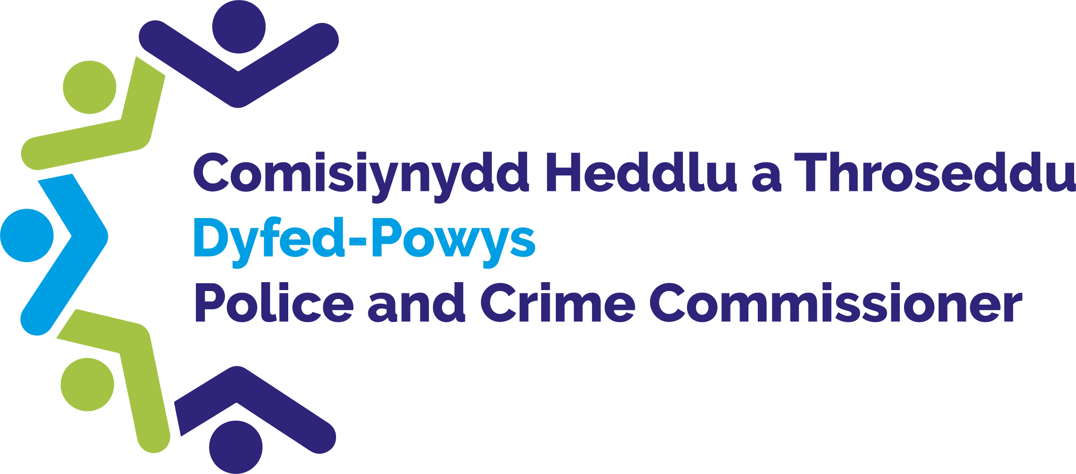

Comisiynydd Heddlu a Throseddu Dyfed-Powys

Ymarfer Hap Samplu’r
Panel Craffu

Adolygiad o Achosion Stelcio ac Aflonyddu

Canfyddiadau ac Adborth Aelodau’r Panel

Awst 2022

Cynnwys

1.0 Trosolwg..... 2
2.0 Cefndir, diben a methodoleg..... 2
3.0 Cymeradwyaeth gan Gadeirydd y Panel...... 2
4.0 Camau gweithredu a gymerwyd yn dilyn cyfarfod blaenorol y panel..... 3
5.0 Arfer da...... 3
6.0 Meysydd ar gyfer gwelliant....... 3
7.0 Ystyried achosion o stelcio ac aflonyddu – pobl ifainc a ddrwgdybir...... 4
8.0 Ystyried achosion o stelcio ac aflonyddu – oedolion a ddrwgdybir......... 6
9.0 Asesiadau’r Panel hyd yn hyn........... 9
10.0 Ethnigrwydd a Rhyw........ 11
11.0 Ffocws y Panel yn y dyfodol....... 12

Trosolwg
Ar 1 Awst 2022, daeth yr Aelodau i gyfarfod y Panel Craffu ar Warediadau y Tu Allan i'r Llys Dyfed-Powys. Adolygodd yr Aelodau ddetholiad o achosion o stelcio ac aflonyddu, yr ymdriniwyd â hwy drwy Warediad y Tu Allan i'r Llys. Ystyriodd y Panel gyfanswm o 15 o achosion, gyda 7 yn cynnwys pobl ifainc y drwgdybir ac 8 yn cynnwys oedolion.
Cynhaliwyd y cyfarfod hwn yn rhithwir drwy Microsoft Teams.

Cefndir, diben a methodoleg
Gyda'i gilydd, mae Aelodau'r Panel yn cytuno ar faes ffocws ar gyfer pob cyfarfod. Maent yn derbyn ffeiliau achos perthnasol bythefnos cyn pob cyfarfod sydd wedi'u dewis ar hap gan Gadeirydd y Panel. Yna bydd y Panel yn cyfarfod i drafod pob achos a, lle y bo'n bosibl, dod i gasgliad ynghylch priodoldeb y gwaredu. Wrth benderfynu ar hyn, mae'r Panel yn ystyried y meini prawf canlynol:
• Barn ac adborth y dioddefwr a'r troseddwr.
• Cydymffurfio â pholisi'r heddlu.
• Y rhesymeg dros y penderfyniad a'r canlyniad.
• Effaith bosibl ar y gymuned.
• Amgylchiadau a difrifoldeb y drosedd.
• Dewisiadau amgen posibl a allai fod wedi bod ar gael.
Mae'r Panel yn trafod pob achos ac yn eu categoreiddio fel un o'r canlynol:
• Defnydd priodol sy'n gyson â pholisi.
• Defnydd priodol gydag amheuon Aelodau'r Panel.
• Defnydd amhriodol neu anghyson â pholisi.
• Panel yn methu â dod i gasgliad.

Cymeradwyaeth gan Gadeirydd y Panel

Rydw i _D.L Evans _ (eich enw mewn print bras) yn gallu cadarnhau fy mod wedi darllen yr adroddiad, a'i fod yn cynrychioli'n llawn y safbwyntiau a fynegwyd gan y Panel yn ystod ein hymarfer hap samplu dyddiedig 1 Awst 2022.

Llofnod: David Evans __
Dyddiad: _ 01.08.2022 __

Camau a gymerwyd yn dilyn cyfarfod blaenorol o'r panel
O ganlyniad i waith y Panel Craffu ar Warediadau y Tu Allan i'r Llys, mae'r camau canlynol wedi'u cwblhau ers y cyfarfod diwethaf:
- O ganlyniad i drafodaethau yn y cyfarfod diwethaf, y mae cynrychiolydd o’r Tîm Troseddau Ieuenctid (TTI) wedi ymgysylltu â’i dimoedd er mwyn sicrhau bod yr holl ddogfennau TTI yn cael eu hychwanegu at ffeiliau achos Gwarediadau y Tu Allan i’r Llys.
- Rhannwyd yr adborth cadarnhaol mewn perthynas â swyddogion yn rhoi cyngor i ddioddefwyr ynghylch diogelu.
- Teimlwyd y dylai CHTh godi ymwybyddiaeth Ynadon am y Panel Gwarediadau y Tu Allan i’r Llys a chodi proffil gwaith y Panel ar lefel Cymru gyfan. Mae SCHTh wedi paratoi adroddiad cryno sy’n amlinellu diben y Panel, amlder a ffocws cyfarfodydd, a rhai o’r canlyniadau sydd wedi’u cyflawni hyd yn hyn. Bydd gwybodaeth yn cael ei chyflwyno yng nghyfarfod nesaf y Bwrdd Cyfiawnder Troseddol Lleol ym mis Awst, a gofynnir iddi gael ei rhannu gan asiantaethau partner, Gwasanaeth Llysoedd a Thribiwnlysoedd ei Mawrhydi ar gyfer ymwybyddiaeth Ynadon.

Arfer da
Nodwyd yr arfer da canlynol o ganlyniad i waith y Panel y chwarter hwn:
- Canfu bod 13/15 o’r achosion stelcio ac aflonyddu wedi’u gwaredu’n briodol. Roedd hyn yn cynnwys y 7 achos Ieuenctid.

6.0 Meysydd ar gyfer gwelliant
Nodwyd y meysydd canlynol i'w gwella o ganlyniad i waith y Panel y chwarter hwn:
- Mae angen sicrhau cyfathrebu pan mae plant yn gysylltiedig â mwy nag un awdurdod er mwyn sicrhau bod y ddau awdurdod yn rhan o benderfyniadau.
- Mae angen rhoi adborth i swyddogion mewn perthynas â sicrhau bod cofnodion trosedd yn fanwl, oherwydd gallai paneli craffu eu hadolygu neu ailymweld â nhw.
- Mae angen rhoi adborth i Brif Arolygwyr er mwyn sicrhau bod y TTI ac asiantaethau perthnasol ynghlwm â phenderfyniadau wrth gyhoeddi Cytundebau Ymddygiad Gwrthgymdeithasol.

7.0 Ystyried achosion o stelcio ac aflonyddu – pobl ifainc a ddrwgdybir
Ystyriwyd saith achos o stelcio ac aflonyddu. Ymdriniwyd â’r achosion drwy: tri Rhybudd Ieuenctid a phedwar Gwarediad Adferol Ieuenctid.
Asesiad yr aelodau | Nifer yr achosion
Priodol | 7

Manylir ar sylwadau Aelodau'r Panel isod.
Achos 1 a 2
Mae achosion 1 a 2 yn ymwneud â’r un drwgdybyn. Roedd y drwgdybyn yn yr achosion hyn wedi gwneud nifer o alwadau ffôn digroeso i’r dioddefydd, gan wneud sylwadau sarhaus. Teimlai’r aelodau bod y ddau achos wedi’u gwaredu’n briodol drwy Rybudd Ieuenctid. Er bod yr unigolyn wedi derbyn Rhybudd o’r blaen, nodwyd y bu amser sylweddol ers hynny. Cyfaddefodd y drwgdybyn i’r drosedd a rhoddwyd cymorth iddo.
Cafwyd trafodaeth mewn perthynas â phwysigrwydd sicrhau yr ymgynghorir â’r ddwy ardal yn achos plentyn trawsffin neu blentyn sy’n gysylltiedig â dau awdurdod, a’u bod yn rhan o benderfyniadau. Pan mae plant yn gysylltiedig â dau Dîm Troseddau Ieuenctid, mae’n bwysig fod y ddau awdurdod yn cyfathrebu â’i gilydd mewn perthynas â’r plentyn.
Asesiad y Panel: Priodol
Cam Gweithredu 1:
TTI i roi adborth mewn perthynas â sicrhau bod cyfathrebu pan mae plant yn gysylltiedig â mwy nag un awdurdod er mwyn sicrhau bod y ddau awdurdod yn rhan o benderfyniadau.
Achos 3
Roedd y drwgdybyn yn yr achos hwn wedi ymosod ar y dioddefydd ac wedi bod yn postio negeseuon ar-lein, gan achosi gofid a phryder. Nododd yr Aelodau fod hwn yn ymchwiliad trylwyr. Roedd y drwgdybyn wedi derbyn Gwarediad Adferol Ieuenctid o’r blaen, ond oherwydd difrifoldeb y drosedd hon, rhoddwyd Rhybudd Ieuenctid. Nodwyd y byddai wedi bod yn ddefnyddiol i’r Panel dderbyn rhywfaint o wybodaeth am y Gwarediad Adferol Ieuenctid blaenorol, er mwyn rhoi cyd-destun pellach o ran hanes yr unigolyn o droseddu.
Nodwyd hefyd y byddai’r unigolyn wedi bod yn gymwys ar gyfer y rhaglen atal gan ei fod wedi troseddu o’r blaen, er mwyn ceisio atal unrhyw droseddu yn y dyfodol. Gallai hyn fod wedi bod yn fuddiol ar gyfer yr unigolyn hwn, a dylid fod wedi’i gynnig.
Asesiad y Panel: Priodol
Cam Gweithredu 2:
Yr Adran Cofnodi Troseddau i weld pa un ai a oes modd cynnwys gwybodaeth am Warediadau Adferol Ieuenctid o’r gorffennol mewn ffeiliau achos yng nghyfarfodydd y dyfodol.
Achos 4
Rhoddwyd Gwarediad Adferol Ieuenctid i’r drwgdybyn yn yr achos hwn am wneud fideo TikTok ffug am y dioddefwyr, gan wneud sylwadau sarhaus ac achosi embaras a gofid. Teimlai’r aelodau bod yr achos hwn wedi’i waredu’n briodol.
Fodd bynnag, nodwyd nad oedd llawer o fanylion yn y ffeil achos ynglŷn â beth oedd y drosedd, megis disgrifiad neu sgrinlun ac ati. Teimlwyd y gellid fod wedi cryfhau’r cofnod trosedd.
Asesiad y Panel: Priodol
Cam Gweithredu 3:
Rhoi adborth i Swyddogion sy’n mynd i ddigwyddiad perfformiad cyn hir i sicrhau bod cofnodion trosedd yn fanwl, oherwydd gallai paneli craffu adolygu ffeiliau neu ailymweld â nhw.
Achos 5
Roedd yr aelodau’n fodlon â’r camau a gymerwyd wrth ymchwilio i’r achos hwn. Rhoddwyd Gwarediad Adferol Ieuenctid i’r drwgdybyn am aflonyddu ar y dioddefydd a thaflu wyau at ei dŷ. Roedd y drwgdybyn wedi cyfaddef yn llawn i’r drosedd ac wedi ysgrifennu llythyr o ymddiheuriad, ac roedd y dioddefydd yn fodlon â’r canlyniad.
Asesiad y Panel: Priodol

Achos 6
Roedd yr achos hwn yn ymwneud â’r drwgdybyn yn taflu wyau at dŷ unigolyn. Mae’r dioddefydd yn adrodd am broblemau parhaus gyda grŵp o bobl ifainc. Er bod y ffeil achos yn dweud bod y drwgdybyn wedi derbyn Gwarediad Adferol Ieuenctid, derbyniodd Gytundeb Ymddygiad Gwrthgymdeithasol. Teimlai’r aelodau bod y canlyniad hwn yn briodol.
Fodd bynnag, nodwyd y dylid rhoi Cytundeb Ymddygiad Gwrthgymdeithasol ar y cyd â’r TTI a gwasanaethau perthnasol, ac nid gan yr Heddlu’n unig.
Asesiad y Panel: Priodol
Cam Gweithredu 4:
Rhoi adborth i Brif Arolygwyr er mwyn sicrhau bod TTI ac asiantaethau perthnasol yn gysylltiedig â’r penderfyniad wrth gyhoeddi Cytundebau Ymddygiad Gwrthgymdeithasol.
Achos 7
Roedd y drwgdybyn yn yr achos hwn wedi anfon sawl neges fygythiol at y dioddefydd, a rhoddwyd Gwarediad Adferol Ieuenctid iddo. Nid oedd gan yr aelodau unrhyw bryderon mewn perthynas â’r achos hwn, a theimlwyd ei fod yn gyson â’r polisi. Roedd y drwgdybyn wedi derbyn cyfrifoldeb ac yn ymgysylltu’n dda â’r TTI, ac nid oedd y dioddefydd eisiau mynd â’r achos ymhellach.
Asesiad y Panel: Priodol

8.0 Ystyried achosion stelcio ac aflonyddu - oedolion a ddrwgdybir
Adolygodd Aelodau’r Panel wyth achos. Ymdriniwyd â phedwar ar ffurf Rhybudd, un drwy Rybudd Amodol a thri drwy Ddatrysiad Cymunedol.
Roedd asesiadau’r aelodau fel a ganlyn:
Asesiad yr Aelodau | Nifer yr achosion
Priodol | 6
Amhriodol | 1
Methu â dod i gasgliad | 1

Mae sylwadau Aelodau'r Panel ar bob achos i'w gweld isod:
Achos 8
Rhoddwyd Rhybudd i’r drwgdybyn yn yr achos hwn am anfon sawl neges fygythiol i’r dioddefydd. Er nad oedd gan yr unigolyn hwn unrhyw droseddau blaenorol, oherwydd difrifoldeb y bygythiadau a’r dystiolaeth o ymddygiad gorfodaethol, teimlai’r aelodau y dylai’r achos fod wedi’i ddwysáu i’r Llys. Nododd yr aelodau bod y dioddefydd yn agored iawn i niwed, ac nid oedd yn cefnogi’r canlyniad o Rybudd. Canfu bod yr achos hwn wedi mynd o flaen ymgynghorydd cyn-cyhuddo, a nodwyd nad oedd yr achos yn bodloni’r trothwy ar gyfer Llys. Teimlai’r aelodau y dylid fod wedi cofnodi rhesymeg yr ymgynghorydd cyn-cyhuddo o fewn y ffeil achos.
Asesiad y Panel: Amhriodol
Cam Gweithredu 5:
Canfod rhesymeg yr ymgynghorydd cyn-cyhuddo a rhoi gwybod i’r Panel.
Achos 9
Rhoddwyd Rhybudd i’r drwgdybyn hwn am anfon negeseuon at y dioddefydd er iddo gael rhybudd i beidio â gwneud hynny. Nodwyd o fewn y cyfarfod bod yr achos hwn hefyd wedi’i recordio fel trosedd blacmel yn ogystal ag aflonyddu. Nid oedd gan yr aelodau unrhyw bryderon ynglŷn â’r ffordd y cafodd yr achos hwn ei waredu.
Asesiad y Panel: Priodol

Achos 10
Roedd yr aelodau’n fodlon â chanlyniad o Rybudd mewn perthynas â digwyddiad lle’r oedd y dioddefydd yn derbyn negeseuon digroeso gan y troseddwr. Nodwyd fod y negeseuon yn cynnwys cyfeiriadau homoffobig. Gan hynny, dylid fod wedi’u hanfon at Wasanaeth Erlyn y Goron am gyngor. Byddai’n ddefnyddiol pe bai cyngor yn cael ei gofnodi o fewn y ffeiliau achos er eglurder.
Asesiad y Panel: Priodol

Achos 11
Roedd y dioddefydd yn yr achos hwn wedi derbyn galwad ffôn maleisus a sawl neges ddigroeso dros Facebook yn ei bygwth hi a’i hanifail anwes. Roedd gan yr unigolyn hwn euogfarnau blaenorol ac roedd wedi derbyn gorchymyn atal. Nodwyd nad yw hyd y gorchymyn atal yn glir o fewn y cofnodion. Byddai wedi bod yn ddefnyddiol cofnodi hyn. Canfu hefyd ei fod yn nodi o fewn y cofnodion bod cyngor wedi’i roi, a bod Rhybudd Amodol wedi’i roi, fodd bynnag, Rhybudd sydd wedi’i gofnodi o fewn y system. Teimlwyd y byddai Rhybudd wedi bod yn briodol, ond oherwydd y canlyniad aneglur, nid oedd yr aelodau’n medru dod i gasgliad.
Asesiad y Panel: Methu â dod i gasgliad
Cam Gweithredu 6:
Cadarnhau canlyniad achos 11 a’i gyflwyno yn y cyfarfod nesaf.
Achos 12
Teimlai’r aelodau bod y canlyniad o Rybudd Amodol yn briodol ar gyfer yr achos hwn, lle’r oedd y drwgdybyn wedi anfon sawl neges ddigroeso a ffotograffau o gyfeiriad y drwgdybyn. Nododd yr aelodau fod hwn yn ymchwiliad trylwyr ac yn unol â’r polisi.
Asesiad y Panel: Priodol

Achos 13
Roedd y drwgdybyn yn yr achos hwn wedi anfon nifer o negeseuon testun digroeso at y dioddefydd ac wedi derbyn y canlyniad o Ddatrysiad Cymunedol. Teimlai’r Aelodau Panel bod y canlyniad hwn yn briodol. Nodwyd hefyd bod y drwgdybyn wedi cael cynnig y Cynllun Dargyfeiriol.
Asesiad y Panel: Priodol

Achos 14
Rhoddwyd Datrysiad Cymunedol i’r drwgdybyn yn yr achos hwn am gam-drin ei gymydog yn eiriol, sydd wedi bod yn fater parhaus ers cryn amser. Teimlai’r panel bod yr achos wedi’i ymchwilio’n drylwyr, bod cyngor wedi’i roi, a’i fod yn unol â’r polisi.
Asesiad y Panel: Priodol
Achos 15
Mae’r achos hwn yn ymwneud ag ymosodiad cyffredin a throsedd trefn gyhoeddus gan gymydog y dioddefydd, sydd wedi achosi straen ac aflonyddu. Roedd y Panel yn fodlon â Datrysiad Cymunedol gan fod y drwgdybyn yn edifar a theimlwyd ei fod yn briodol.
Asesiad y Panel: Priodol

9.0 Asesiadau’r Panel hyd yn hyn

Mae'r siart isod yn dangos asesiad y Panel o'r achosion stelcio ac aflonyddu a ystyriwyd yn y cyfarfod diweddaraf:
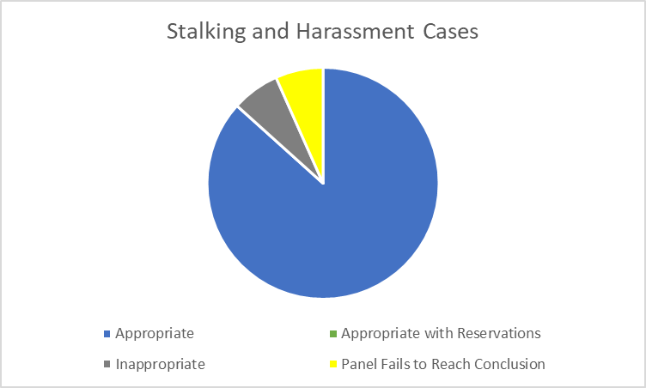
Ers mis Tachwedd 2013, mae'r Panel wedi ystyried amrywiaeth o warediadau, fel y dangosir yn y graff isod.
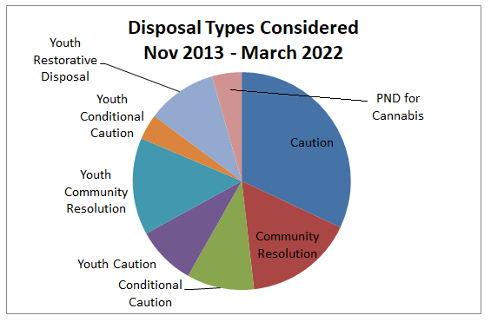
O'r 500 o achosion a archwiliwyd rhwng mis Ebrill 2013 a mis Awst 2022, aseswyd bod 58% yn briodol, 20% yn amhriodol ac 20% yn briodol gydag amheuon. Methodd y panel â dod i gasgliad mewn 2% o achosion.
Mae'r newid mewn casgliadau a gyrhaeddwyd dros amser i'w weld yn y graff isod:
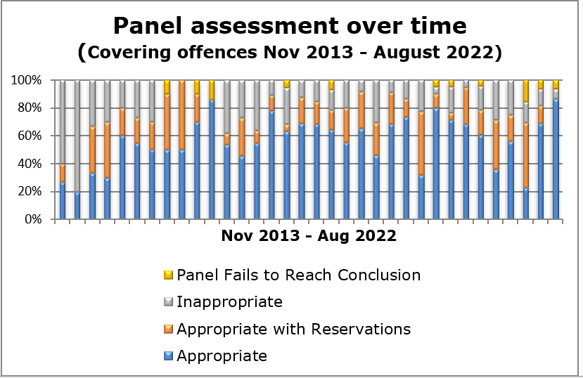
Mae'r graff isod yn dangos y dadansoddiad yn ôl math o drosedd fel canran o achosion a ystyriwyd rhwng mis Tachwedd 2013 a mis Awst 2022.
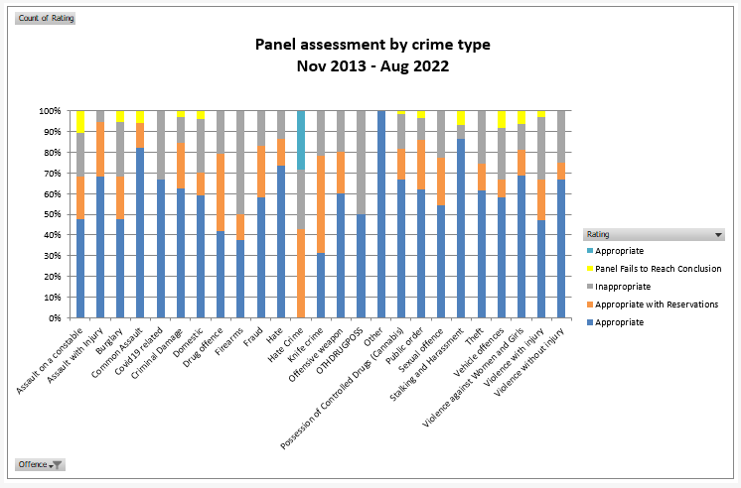
Mae'r graff canlynol yn dangos nifer wirioneddol yr achosion a aseswyd o fewn pob math o drosedd a barn y Panel dilynol yn eu cyfarfodydd rhwng mis Tachwedd 2013 a mis Awst 2022.
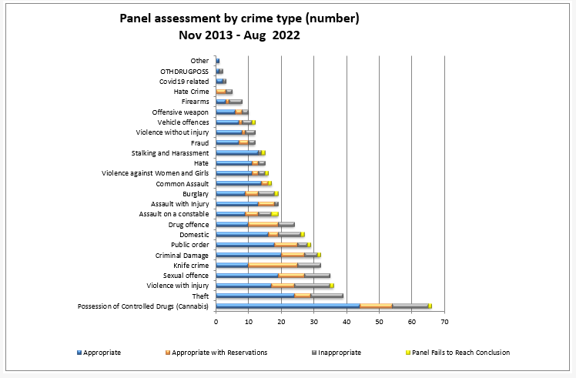

10.0 Ethnigrwydd a Rhyw
Mae'r siart canlynol yn dangos dadansoddiad o'r achosion a adolygwyd yn y cyfarfod hwn o ran eu rhyw:
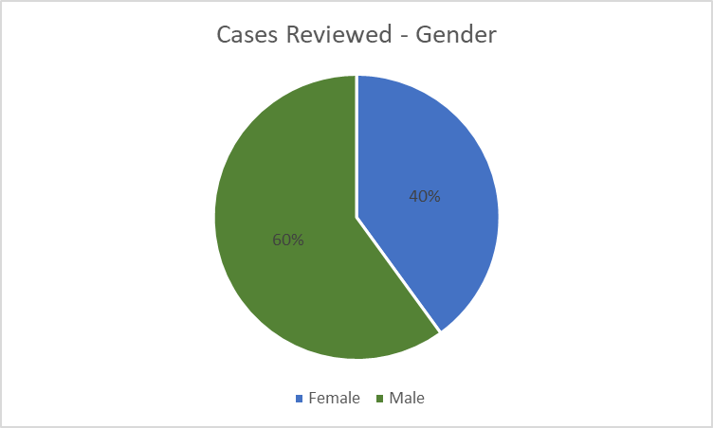

Mae'r tabl canlynol yn dangos dadansoddiad o'r achosion a adolygwyd yn y cyfarfod hwn o ran ethnigrwydd.

Ethnigrwydd a Nodwyd | Sawl a Ddrwgdybir | Asesiad y Swyddog
Ethnigrwydd a Nodwyd | Hunanasesu | Asesiad y Swyddog
Gwyn Prydeinig | 12 | 0
Gwyn - Gogledd Ewrop | 0 | 11
Heb ei nodi | 3 | 4

Nodwyd, lle'r oedd ethnigrwydd wedi'i gofnodi, fod pob un o'r unigolion a ddrwgdybir wedi'u nodi fel Gwyn - Prydeinig ond nododd swyddogion eu bod yn Wyn - Gogledd Ewrop.
Ni nodwyd unrhyw faterion cydraddoldeb hiliol na rhyw fel rhan o adolygiad y Panel.

11.0 Ffocws y Panel yn y Dyfodol
Yn dilyn trafodaeth, penderfynodd y Panel yr hoffent ganolbwyntio ar gymysgedd o achosion troseddau casineb ac arfau saethu nesaf.

